教育信息

大姚县教育体育局办公室 第9期 2021年3月24日

赵家镇学校精心组织防震、防火自救演练

为了进一步加强校园安全工作管理，增强师生防震减灾、消防安全意识，提高自护自救能力，在突发地震、火灾或其他突发情况时，临危不乱，有序、迅速地及时反映，撤离到安全区域，保障自身生命安全。

近日赵家店镇学校结合学校实际精心组织开展了防震、防火逃生安全演练活动。活动分为三部分组成，一是有严密的计划，各学校结合实际，分别制定科学的演练方案，严密的撤退线路图，精心设计自护自救知识讲座；二是按照预定计划、时间组织有序演练；三是总结演练经验纠正演练中存在的问题，指导师生改正提高。各学校均在紧张有序的氛围中按照预定计划完成了演练。

在演练中，同学们反应及时，自救、自护到位，撤退有序，师生们按照既定撤退线路图安全到达预定地点。通过此次应急演练，进一步增强了同学们防震、防火意识，加深了他们对防震防火知识理论的理解，通过亲身体验自救方法技能，提高了同学们紧急避险自救逃生及应变能力，为他们今后应对紧急状况开展自护自救打下基础。

（图为学校演练方案）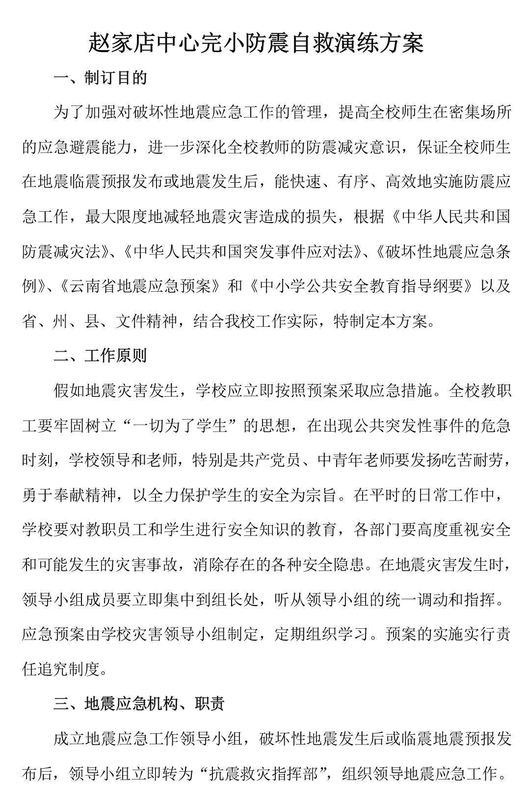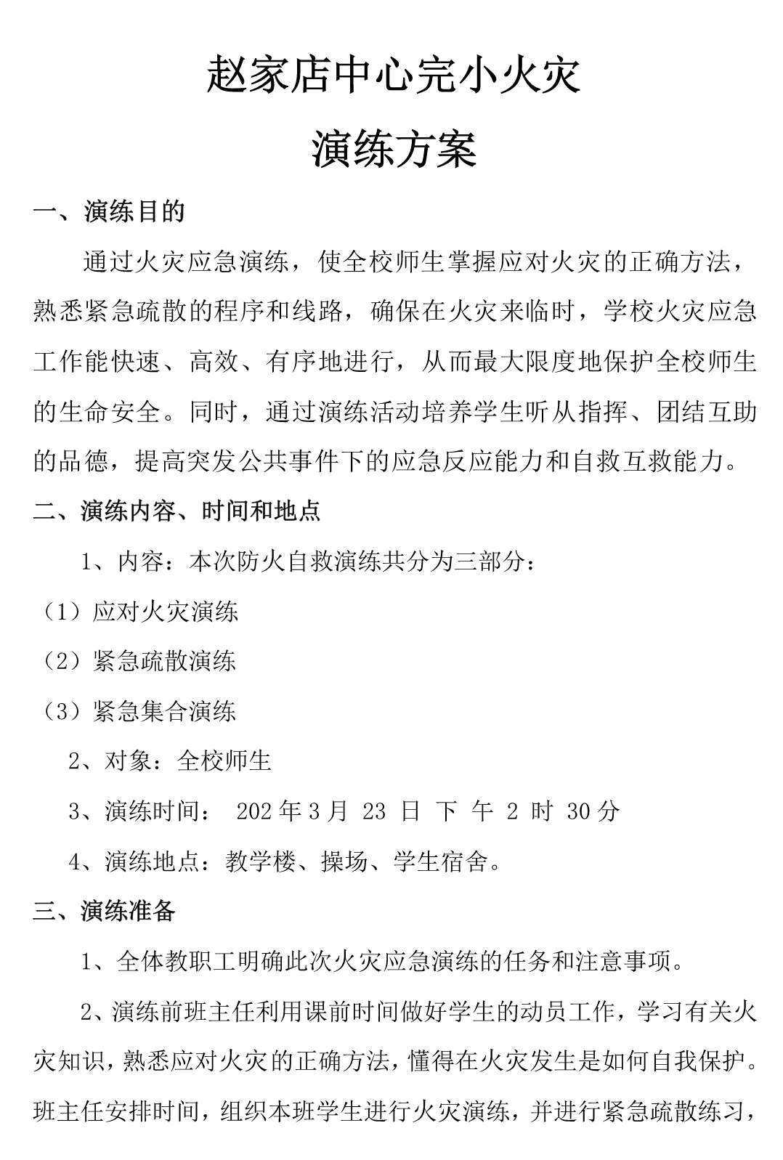

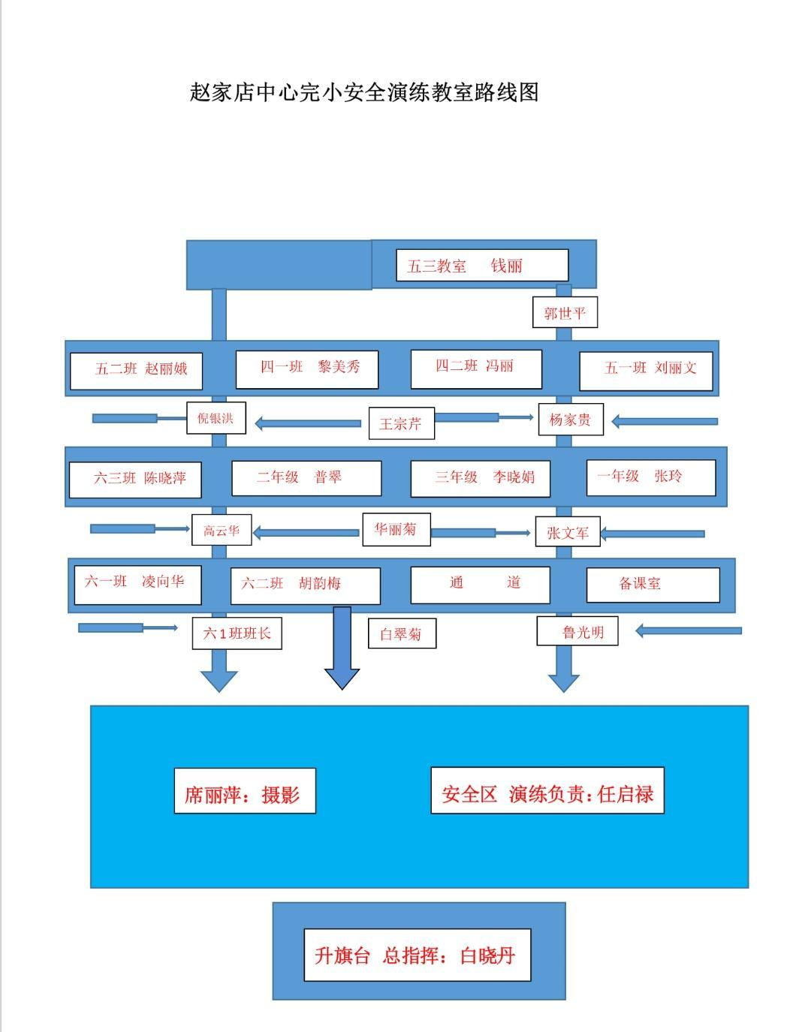（图为撤退路线图）

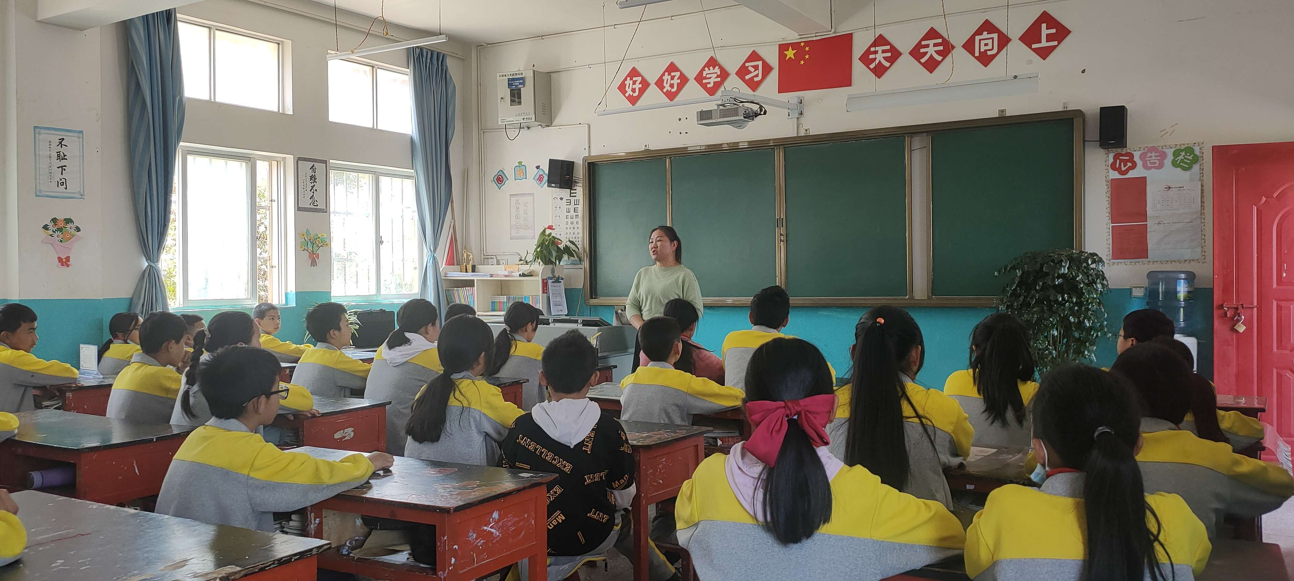（图为演练前班级做自护自救讲解）

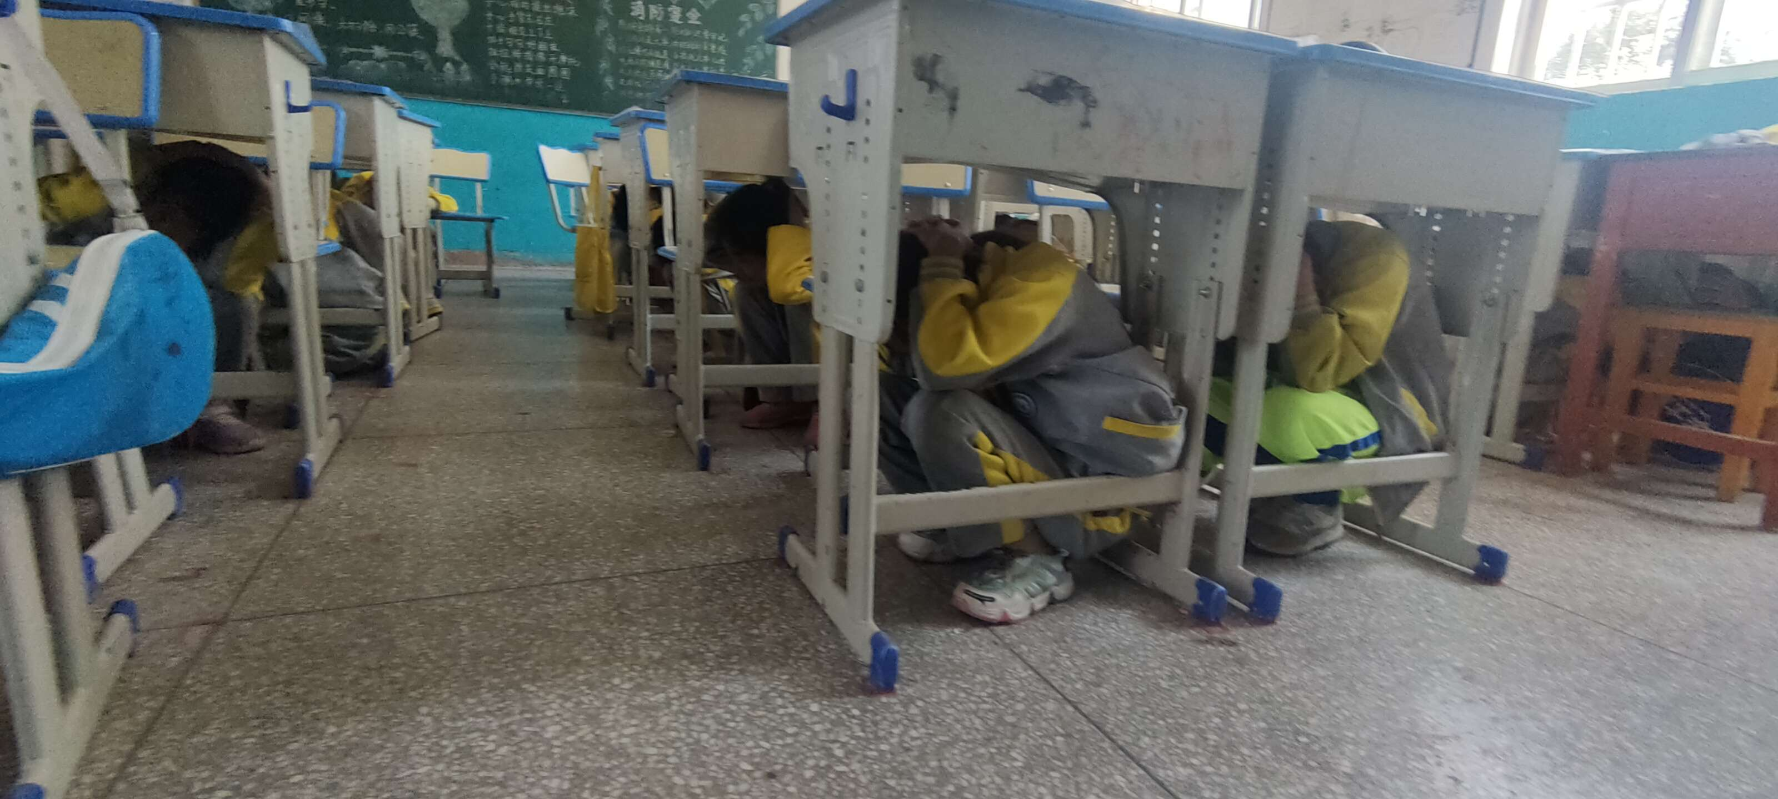（图为同学们在课桌下躲避地震）

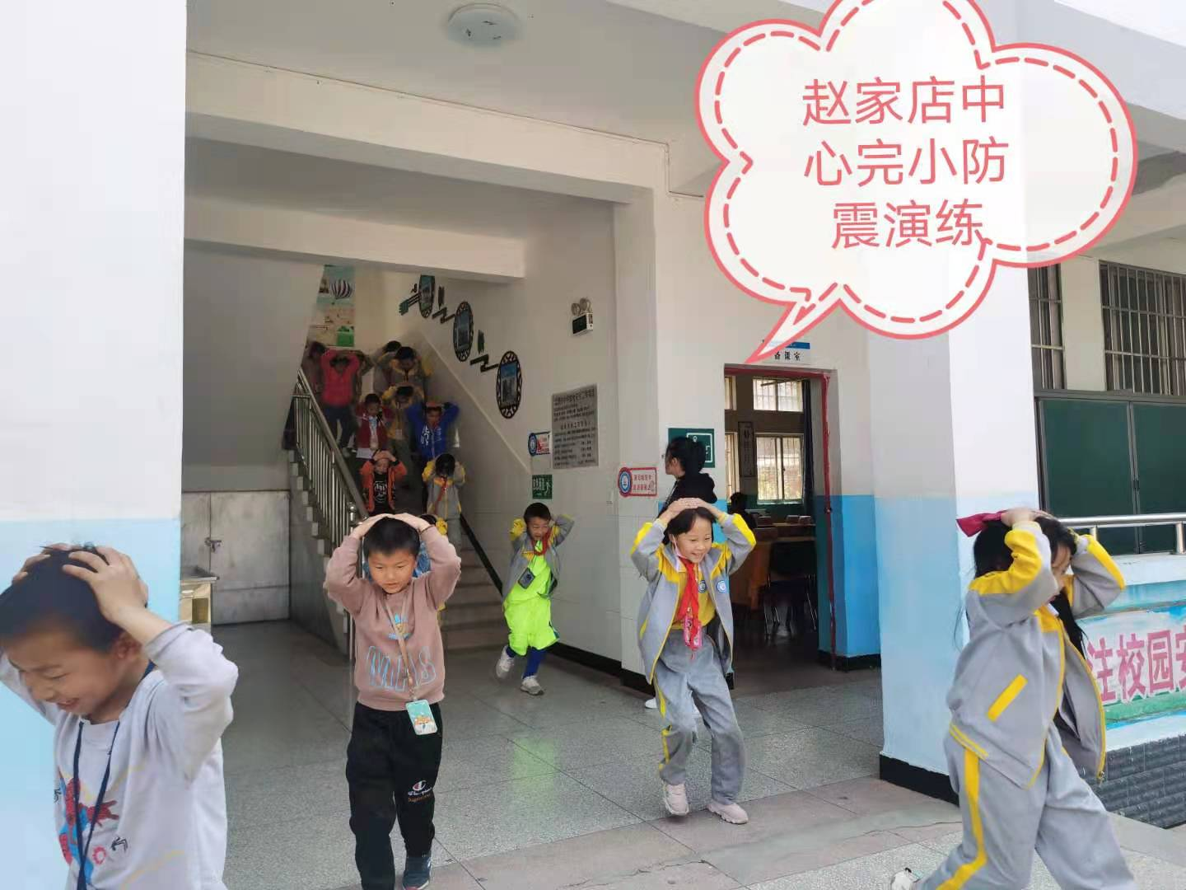（图为师生到达指定安全地点）

撰稿：赵家店中心学校 编辑：徐明亮 审稿：雍梅